Aviation-Industry-News.com

TARIFFE AEREE & CO2

Nei rapporti annuali pubblicati dalle compagnie aeree una sostanziosa parte del contenuto è dedicata ad illustrare cosa la compagnia ha fatto e come si pone sul problema green. Ormai i bilanci non sono più solo una questione di entrate e uscite, di load factor, di quanti passeggeri e cargo ha trasportato l’aerolinea, ma queste pubblicazioni devono pure spiegare cosa ha fatto l’aerolinea per evitare di inquinare il mondo. Così ad esempio se si desse un attento sguardo all’ultimo bilancio di AF/KL (ma la situazione è pressoche identica per ogni altra aerolinea) si scoprirebbe che ben 24 pagine di esso sono dedicate all’environmental impact, con tanto di tabelle sul CO2 efficency per passenger/km e prospetti mostranti i kilotoni di CO2 emessi nel corso dell’anno… di certo oggi un revisore di conti non deve più e solo saper leggere il bilancio in termini di profit and losses , ma deve avere una approfondita cultura su quanto il biossido di carbonio possa incidere sul raggiungimento dell’utile a fine anno.
Sull’onda della nuova tendenza imperante, Ryanair è stata la prima compagnia aerea a pubblicare statistiche mensili sulle emissioni di Co2 che i suoi voli producono, e proprio in questi giorni la compagnia ha annunciato di essersi dotata dello Sbti, il 'Science Based Target' in pratica un calcolatore del carbonio emesso, tramite il quale la compagnia terrà sotto controllo l’ambizioso progetto, posto fra l’altro da tutte le compagnie aeree, di raggiungere la neutralità carbonica nel 2050.
Insomma il mondo delle compagnie aeree dopo essere stato deregolamentato, fatto questo che in pratica ha significato la moltiplicazione del numero delle aerolinee che volano nel mondo, oggi viene messo in discussione a causa dell’inquinamento che produce. Una logica lineare, non c’è che dire.
Quindi se la compagnia aerea oggi vuole essere certa di imbarcare un buon numero di passeggeri non dovrà più solo assicurare che le sue tariffe siano appetibili, ma anche che i suoi aerei non siano spreconi nell’emissione di CO2 e ciò perché i suoi conti potrebbero pesantemente risentirne.
Sull’argomento le ultime notizie che giungono da Bruxelles non sono molto rassicuranti. Nuove norme sulle emissioni dell'Unione Europea potrebbero significare un aumento delle tariffe aeree per i passeggeri. Alla UE sono state infatti approvate, in anticipo, le modifiche al sistema di scambio di quote di emissione. E’ a causa di queste modifiche al sistema di scambio delle emissioni (ETS) che gli analisti prevedono un aumento dei costi per l'industria dell'aviazione che non potrà non finire sulle spalle dei consumatori ovvero dei passeggeri. Oltre alle modifiche proposte al sistema di scambio delle emissioni, l'UE sta attualmente negoziando nuove regole sull'uso obbligatorio di carburante per l'aviazione sostenibile (SAF) e sull'aumento delle tasse sul cherosene, che non farebbero altro che aumentare ulteriormente i costi delle compagnie aeree.
L’amletico dubbio che oggi troviamo sui media è pertanto il seguente:
Dobbiamo attenderci un aumento delle tariffe aeree?
Per verificare ciò negli anni passati, quando gli aerei avevano l’elica, saremmo andati a controllare i tariffari delle compagnie aeree e avremmo pututo immediatamente appurare se la tariffa era aumentata o meno; oggigiorno ciò non è più possibile dal momento che, come tutti ben sappiamo, alla tariffa vanno aggiunte le spese aggiuntive -impropriamente chiamate tasse aeroportuali- ma che tali non sono, le quali rappresentano piuttosto dei veri e propri balzelli che ogni compagnia applica in modo indipendente e che certamente svolgono un ruolo determinante nella lievitazione della cifra finale sborsata dal passeggero.
C’è però qualcuno, come il Financial Times, che si è spinto oltre andando a calcolare come nei prossimi anni i biglietti aerei potrebbero aumentare fino a 10 euro per un volo di andata e ritorno ma, meravigliarsi di un aumento del genere per un servizio che decisamente rientra fra i voluttuari, quando da mesi ormai siamo abituati ad aumenti folli nelle spese di quotidiana sopravvivenza, crediamo sia voler a tutti i costi creare un caso che non ha ragione di essere. Se è corretto quanto afferma Michael O’Leary che è finito il tempo delle tariffe “assurdamente” basse, la stampa più correttamente dovrebbe parlare di un adeguamento delle tariffe piuttosto che di aumento.
Di certo, senza dubbio alcuno, le tariffe aeree così come già accaduto per tanti altri beni di consumo, aumenteranno e con l'aumento dei prezzi delle tariffe, gli analisti prevedono un notevole calo della domanda di voli. E’ proprio questo d’altra parte l’obiettivo cui punta la politica della UE che evidentemente vuol mettere un freno all’uso del mezzo aereo.
L’associazione Airlines for Europe ha previsto che, a causa delle nuove misure, i principali aeroporti europei potrebbero diventare fino al 30% più costosi nel prossimo decennio, con una conseguente riduzione del 17% della domanda di viaggi aerei. Michael O'Leary, come detto, ha già avvertito che i passeggeri dovranno affrontare anni di aumento delle tariffe dei biglietti a causa dell'aumento dei costi delle compagnie aeree e ha previsto che l'era delle tariffe aeree "assurdamente" convenienti è finita.
Ma nell’ambito di un tale scenario ove i voli vengono visti quale minaccia alla politica green, come si pone l’Italia? Perbacco! siamo in testa alle graduatorie mondiali e lo siamo in un modo alquanto originale ma estremamente virtuoso e vincente: risultiamo infatti essere l’unica nazione al mondo ad aver azzerato la principale compagnia aerea del Paese. Pertanto emissioni di CO2 da parte di nostre aerolinee decisamente al di sotto della media mondiale. Finalmente un record per il nostro bel paese.

www.Aviation-Industry-News.com

18/02/2023

E’ uscito:
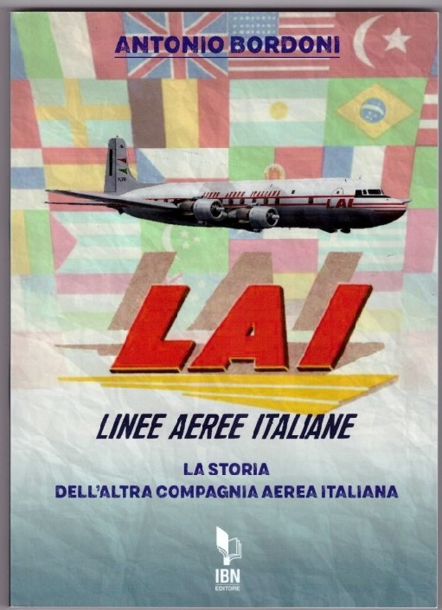
info@ibneditore.it

Se avete amici, conoscenti interessati a ricevere le nostre Newsletter, fateli contattare al seguente indirizzo email :
antonio.bordoni@yahoo.it
e provvederemo ad inserirli nella nostra mailing list. Il servizio è gratuito. Specificare se si è interessati al settore marketing/industria aviazione commerciale: www.aviation-industry-news.com
o alla sicurezza del volo:
www.air-accidents.com
E’ possibile richiedere l’inserimento a entrambi i servizi.

